云平台20w稳定性测试之Java客户端验收

目录

1. 测试环境 3

1.1测试服务器和客户端信息 3

1.2测试说明 4

1.2.1 服务端服务说明以及监控 4

1.2.2 客户端运行说明以及监控 6

2.Java客户端验收 6

2.1Java客户端配置以及运行 6

2.1.1客户端配置说明 6

2.1.2客户端运行 7

2.2验收 10

2.2.1 2W客户端模拟 10

2.2.2 设备绑定与上报控制 11

2.2.3 上报频率与预期一致且可控 12

2.2.4 上报总数与预期一致且可控 22

2.2.5 有必要的日志且能控制级别 25

2.2.6 客户端重连是否正常 26

# 测试环境

## 1.1测试服务器和客户端信息

表1.1 测试服务器信息

|  |  |  |  |  |  |
| --- | --- | --- | --- | --- | --- |
| **服务器名称** | **操作系统** | **型号** | **内存大小** | **内置容器** | **软件版本** |
| A | Ubuntu18.04 | Inter I5-12400 | 32GB | cloudnetlot-MySQL(主) | MySQL5.7.22 |
| cloudnetlot-EMQX  (emqx基于static自动集群方案，nginx做负载均衡) | Emqx4.0.0 |
| B | Ubuntu18.04 | Inter I5-12400 | 32GB | cloudnetlot-MySQL（从） | MySQL5.7.22 |
| cloudnetlot-EMQX  (emqx基于static自动集群方案，nginx做负载均衡) | Emqx4.0.0 |
| C | Ubuntu18.04 | Inter I3-12100 | 16GB | cloudnetlot-Redis | Redis6.2.14 |
| cloudnetlot-Java | Java1.8 |
| Nginx非容器部署 | Nginx1.24.0 |
| D | Ubuntu18.04 | AMD FX(tm)-4300 | 8GB | cloudnetlot-server1 | php5.6.38 |
| Nginx1.24.0 |
| cloudnetlot-server2 | php5.6.38 |
| Nginx1.24.0 |
| cloudnetlot-server3 | php5.6.38 |
| Nginx1.24.0 |
| cloudnetlot-nginx-server | Nginx1.24.0 |

表1.2 测试客户端配置信息

|  |  |  |  |  |
| --- | --- | --- | --- | --- |
| **序号** | **起始Mac** | **系统版本** | **内存大小** | **cpu型号** |
| 1 | BB:D1:FF:00:00:01 | Win10专业版 | 32GB | Intel(R) ) i5-12400 |
|  |  |  |  |  |
|  |  |  |  |  |

## 1.2测试说明

### 1.2.1 服务端服务说明以及监控

4台服务器启动正常；相关容器状态和服务状态正常；服务器cpu、内存、网络利用情况监控；及时监控EMQX、MySQL、Redis、Java服务等。

图1.1 Java服务启动以及查看

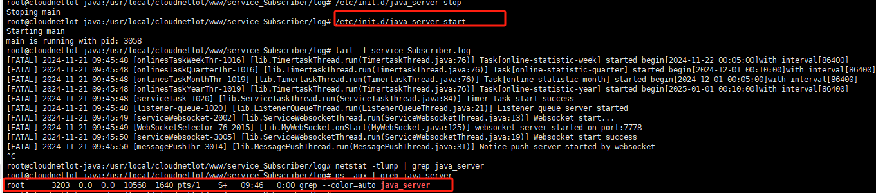

图1.2 MySQL主服务器查看

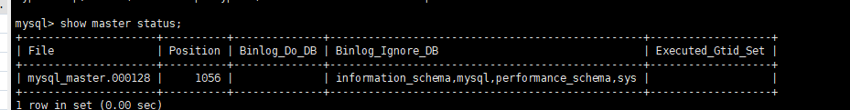

图1.3 MySQL从服务器查看

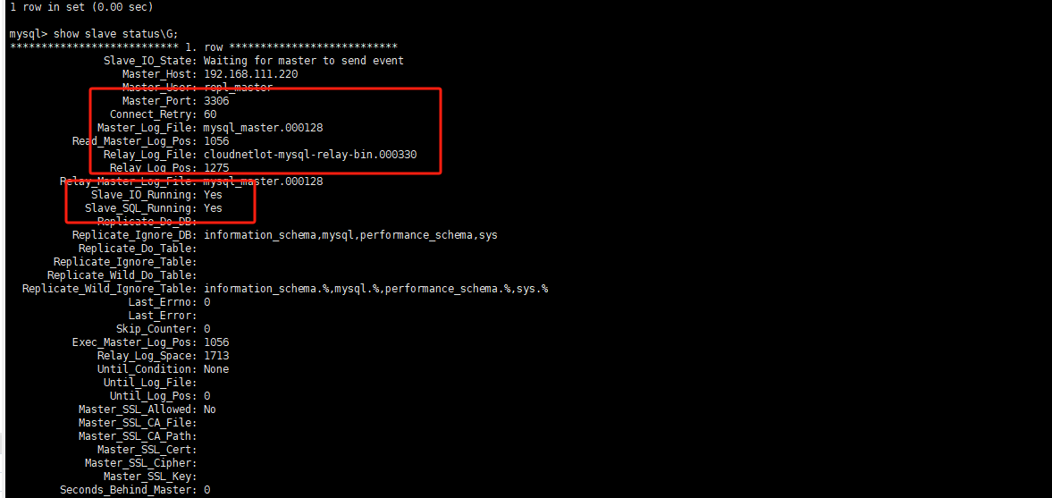

EMQX服务启动没有问题

图1.4 EMQX服务器2状态查看

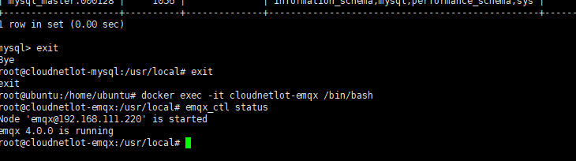

图1.5 EMQX服务器2状态查看

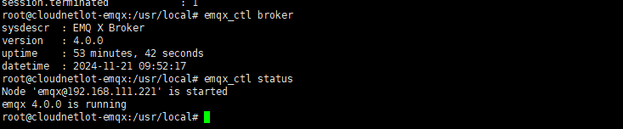

图1.6 EMQX服务器2状态查看



### 1.2.2 客户端运行说明以及监控

Java客户端相关代码；测试电脑配置合适的连接设备数。

运行过程中需要监控电脑cpu、内存占用情况，如果占用过高或者卡顿，需要调低客户端运行设备数。

# 2.Java客户端验收

## 2.1Java客户端配置以及运行

### 2.1.1客户端配置说明

config.ini相关配置说明

云平台相关

CLOUDNETLOT_API_BASE：测试云平台地址

APP_ID：开发者id

APP_SECRET：开发者秘钥

PRT_ID：产品id

Redis 相关

Redis_HOST：Redis服务器ip地址

Redis_PORT：Redis服务器端口号

Redis_PASSWORD：Redis服务器认证密码

Redis_DB：选择那个Redis数据库，默认是0

Redis_PREFIX：Redis数据库前缀

DRIVER_Redis_MAX_ACTIVE：连接池最大活跃连接数

DRIVER_Redis_MAX_IDLE：连接池最大空闲连接数

DRIVER_Redis_MAX_WAIT：设置当连接池中没有可用连接时，客户端等待可用连接的最大时间（以毫秒为单位）

Redis_MAX_ACTIVE：连接池最大活跃连接数

EMQX相关

MQ_ADDRESS：EMQX服务器ip地址

MQ_PORT：EMQX服务器端口号

MQ_USERNAME：EMQX服务器认证账号

MQ_PASSWORD：EMQX服务器认证密码

SET_CONNECT_ATTEMPTS_MAX:在客户端首次尝试连接到服务器时，在将错误报告给客户端之前，尝试重新连接的最大次数。设置为-1以使用无限尝试。默认为-1。

SET_RECONNECT_ATTEMPTS_MAX:在先前建立了服务器连接之后，在将错误报告给客户端之前，重新连接尝试的最大次数。设置为-1以使用无限尝试。默认为-1。

SET_RECONNECT_DELAY:在第一次重新连接尝试之前，等待多长时间ms。默认为10。

SET_RECONNECT_DELAY_MAX=30000:重新连接尝试之间等待的最长时间（以毫秒为单位）。默认为30,000。

MySQL相关

MySQL_HOST：MySQL服务器地址

MySQL_PORT：MySQL服务器端口号

MySQL_USER：MySQL服务器账号

MySQL_PASSWORD：MySQL服务器密码

MySQL_DBNAME：MySQL服务器数据库名称

设备相关

IS_REBIND：是否重新绑定 默认false 不绑定

MAC_START：起始mac地址 BB:D1:FF:00:00:01 根据测试电脑数量进行配置

DEV_NUMS：预期测试设备数量，根据每台电脑最高能跑的实际数量配置

REPORT_START_TIME：上报启动时间，尽量不要动，影响实际设备上报的频率，默认25分钟

REPORT_INTERVAL：设备上报时间间隔，默认5分钟

### 2.1.2客户端运行

图2.1 Java客户端运行

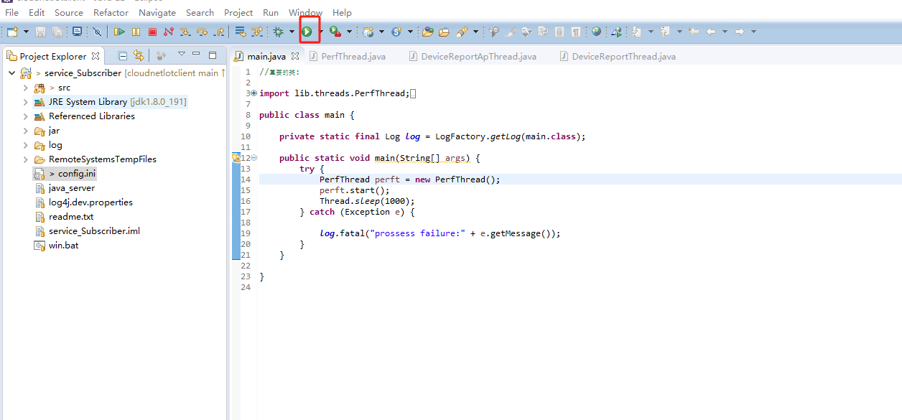

配置好后点击运行按钮开始运行，运行后需要监控EMQX服务器实际绑定设备数和预期测试设备数量是否一致,及时查看日志有无异常报错，Redis队列是否存在严重积压、Java服务是否异常。

图2.2 Java客户端运行日志查看

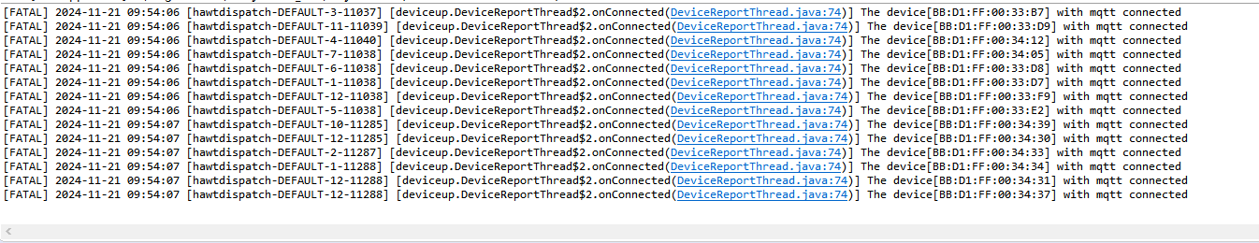

运行设备数是否和预期绑定设备数一致。

图2.3 绑定设备数查看

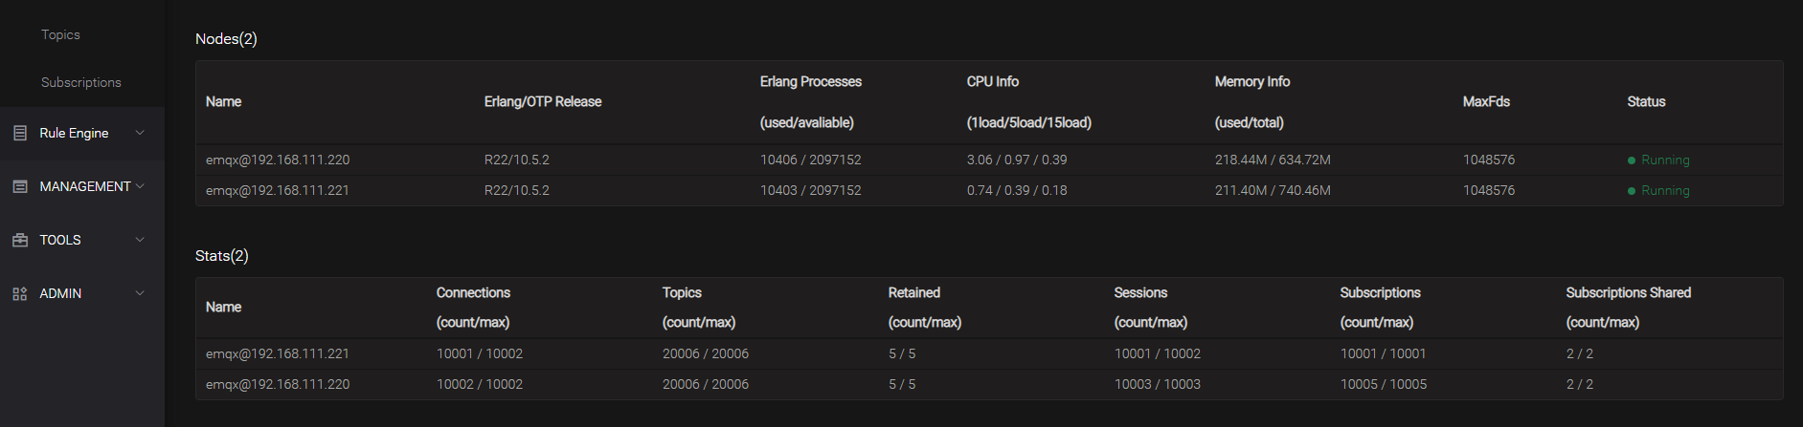

Redis服务队列消耗情况正常

图2.4 redis队列消耗查看

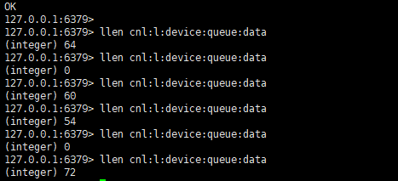

Java服务运行是否正常

图2.5 Java客户端运行日志查看

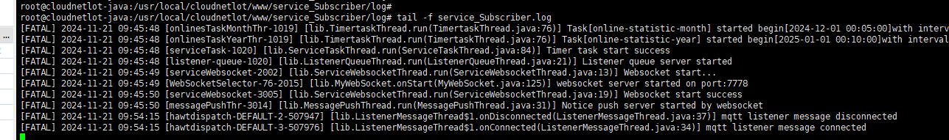

测试电脑cpu、内存是否过高或者存在卡顿

图2.6 客户端电脑cpu、内存、网络使用情况

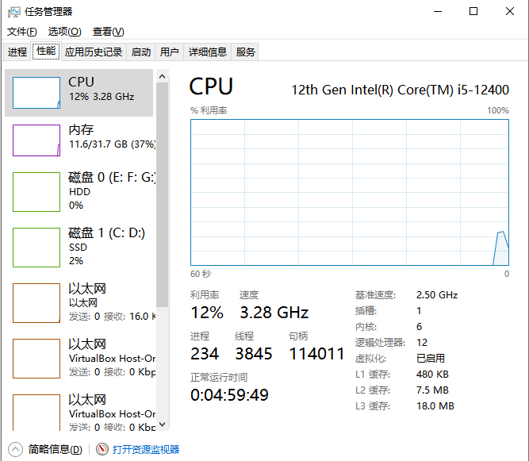

## 2.2验收

### 2.2.1 2W客户端模拟

11月22日10:20-10:40， 绑定2w客户端 ，日志级别为error,客户端持续上报20分钟，CPU大概占用测试电脑10%-20%左右，内存占用14-18G左右。

图2.7测试期间cpu、内存、网络查看

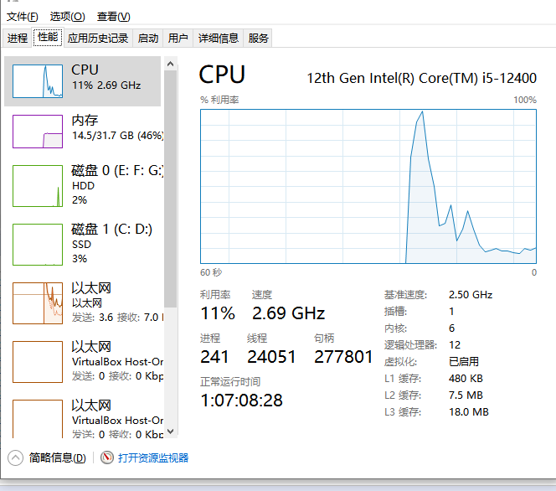

图2.8 客户端模拟设备查看



结论：**由上分析，可以支撑2W客户端模拟**。

### 2.2.2 设备绑定与上报控制

支持单独绑定、单独上报及绑定上报同时运行

通过config.ini文件配置IS_REBIND参数配置是否需要绑定设备，如果配置为true，则先绑定设备，绑定完成后开始上报；如果设置为false，则只上报数据。

结论： **可以通过脚本控制设备绑定和上报，符合预期要求**。

### 2.2.3 上报频率与预期一致且可控

从11月22日16：45到17：05 ，观察20分钟 测试开始前通过mqttx客户端软件抽查订阅指定4台设备的上报，测试完成后导出上报数据，看设备上报时间间隔是否和预期的一致。  
 设备1：

图2.9 模拟设备1上报查看1

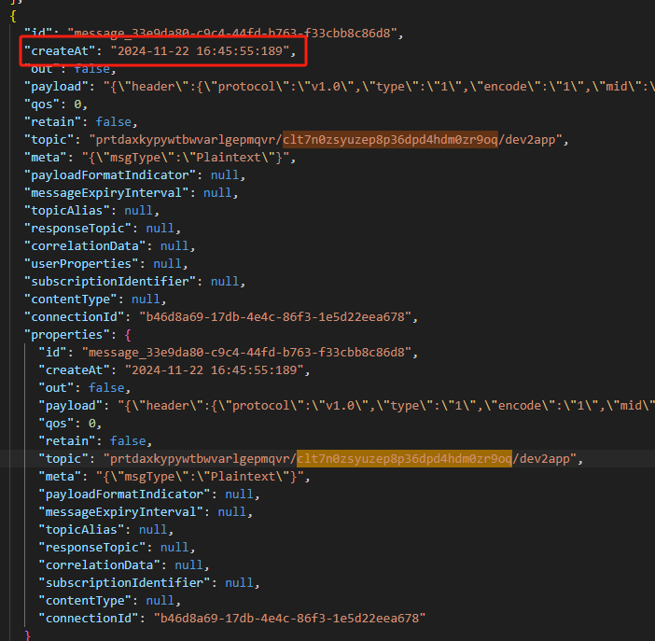

图2.10 模拟设备1上报查看2

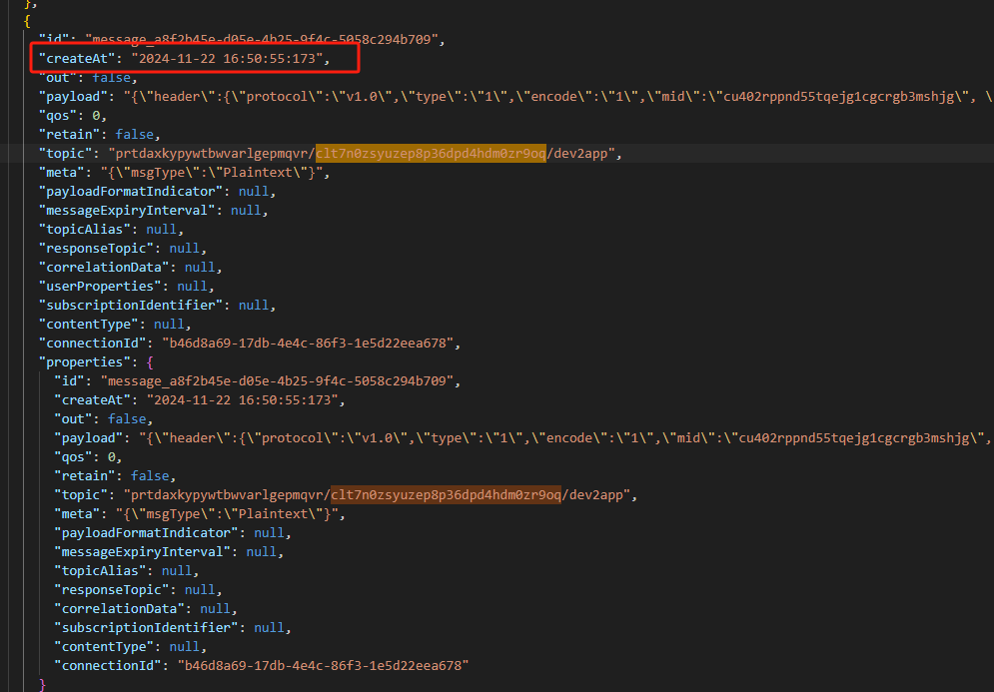

图2.11 模拟设备1上报查看3

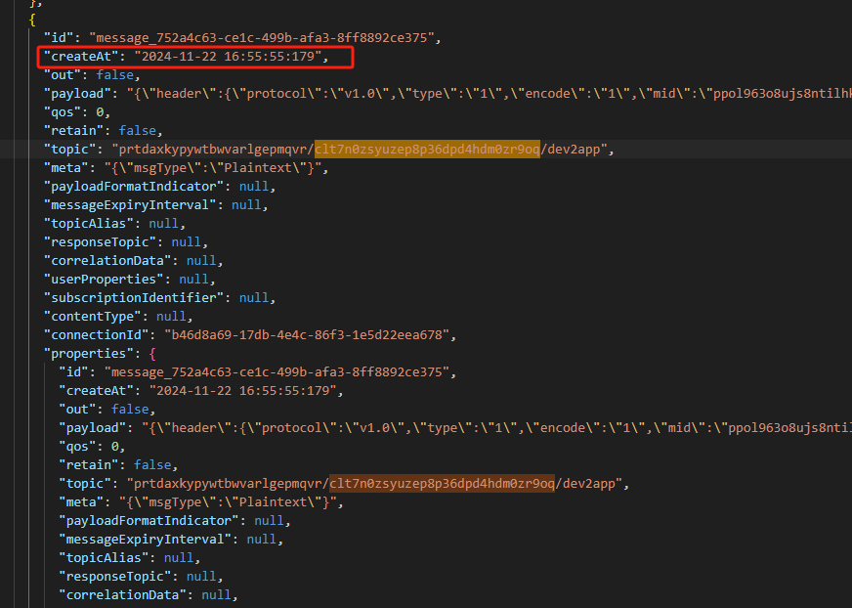

图2.12 模拟设备1上报查看4

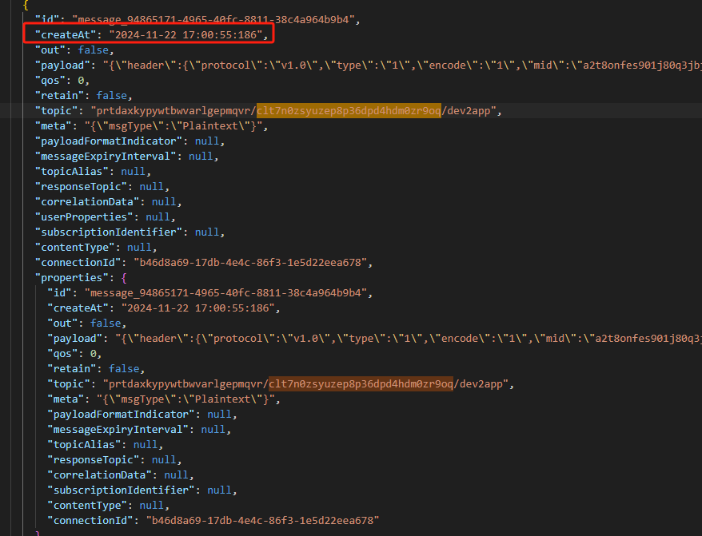

图2.13 模拟设备1上报查看5

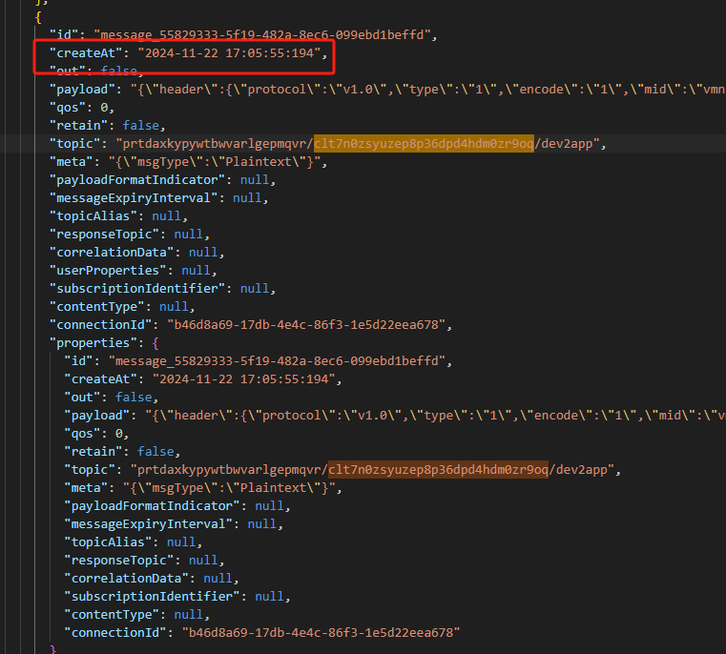

设备2：

图2.14 模拟设备2上报查看1

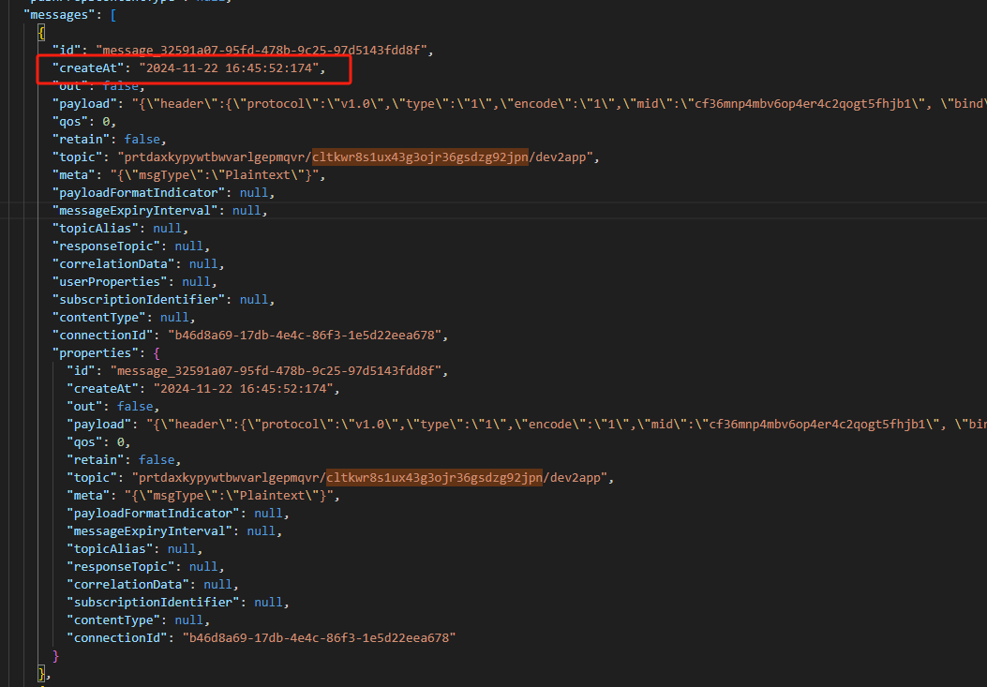

图2.15 模拟设备2上报查看2

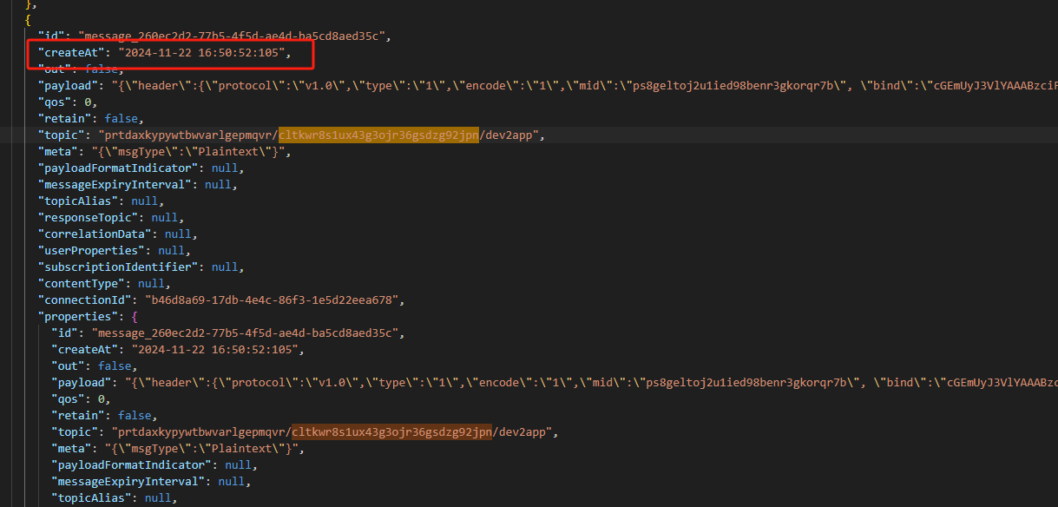

图2.16 模拟设备2上报查看3

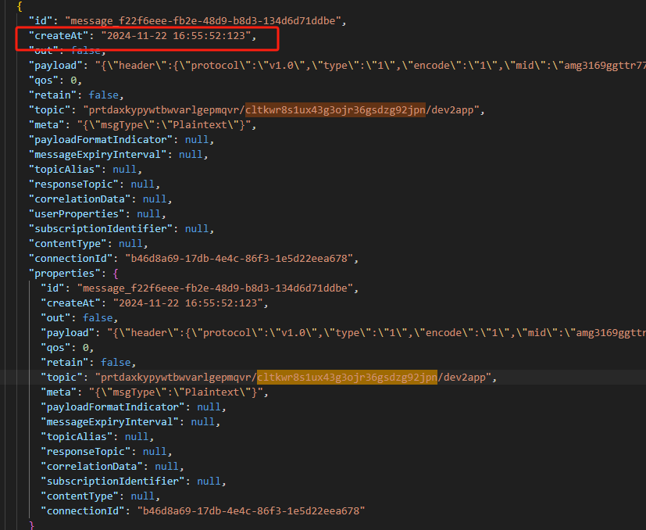

图2.17 模拟设备2上报查看4

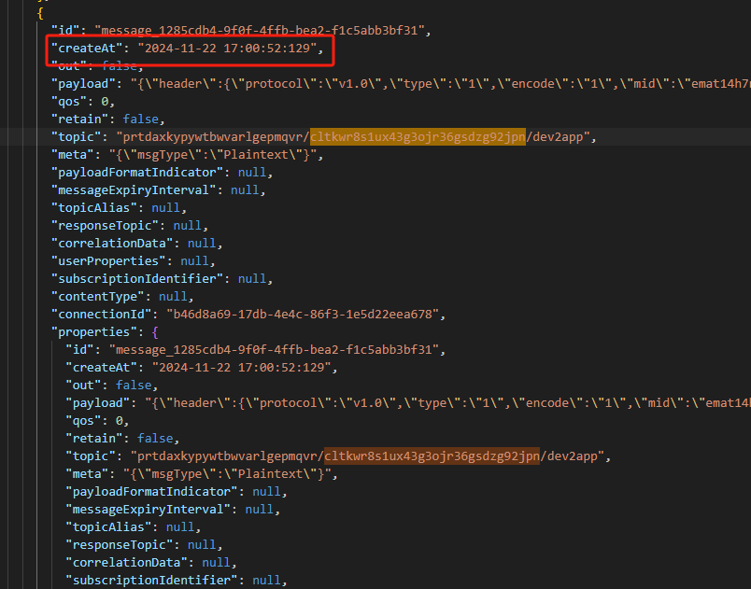

图2.18 模拟设备2上报查看5

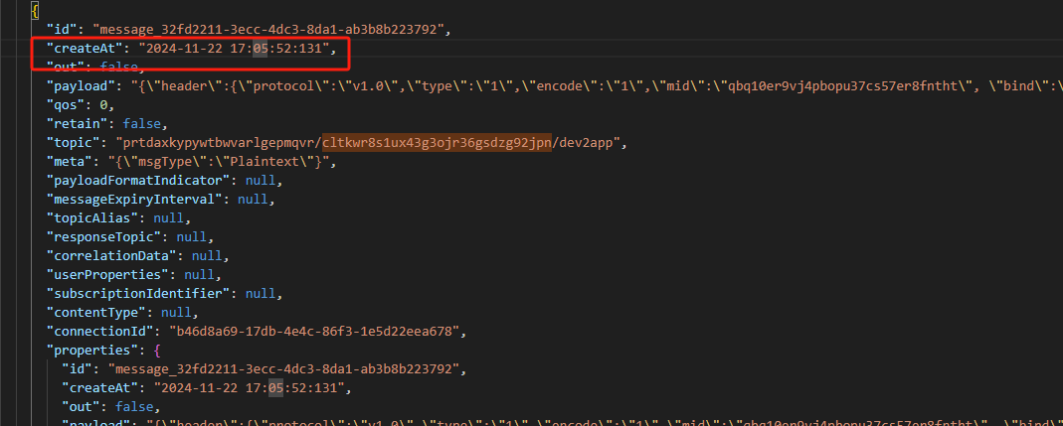

设备3：

图2.19 模拟设备3上报查看1

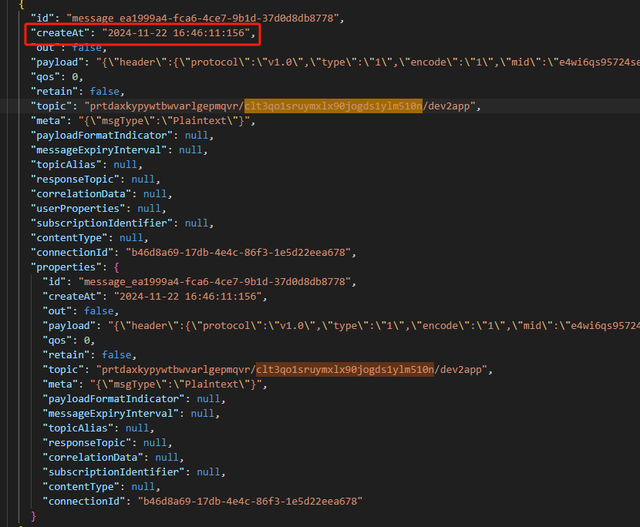

图2.20 模拟设备3上报查看2

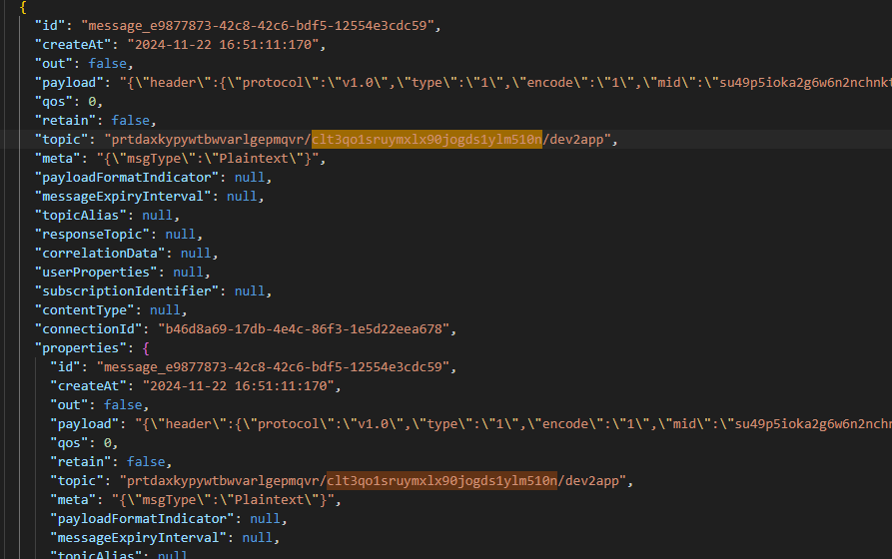

图2.21 模拟设备3上报查看3

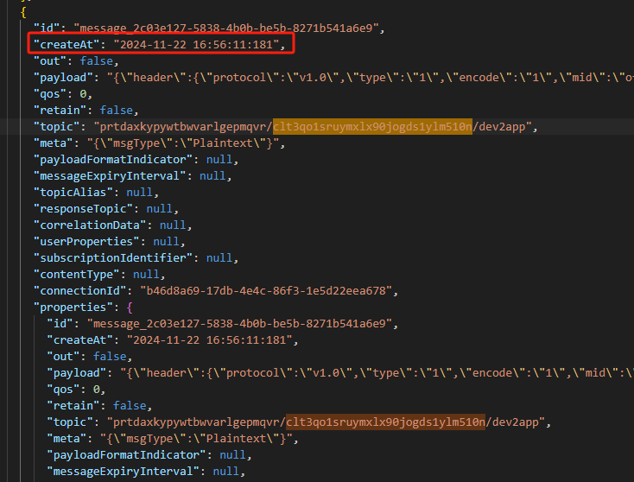

图2.22 模拟设备3上报查看4

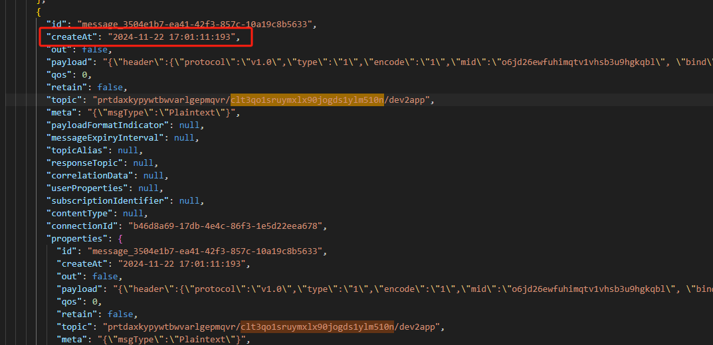

设备4：

图2.23 模拟设备4上报查看1

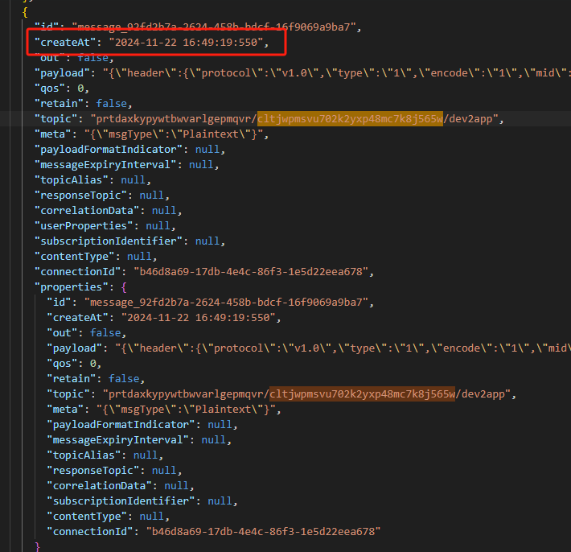

图2.24 模拟设备4上报查看2

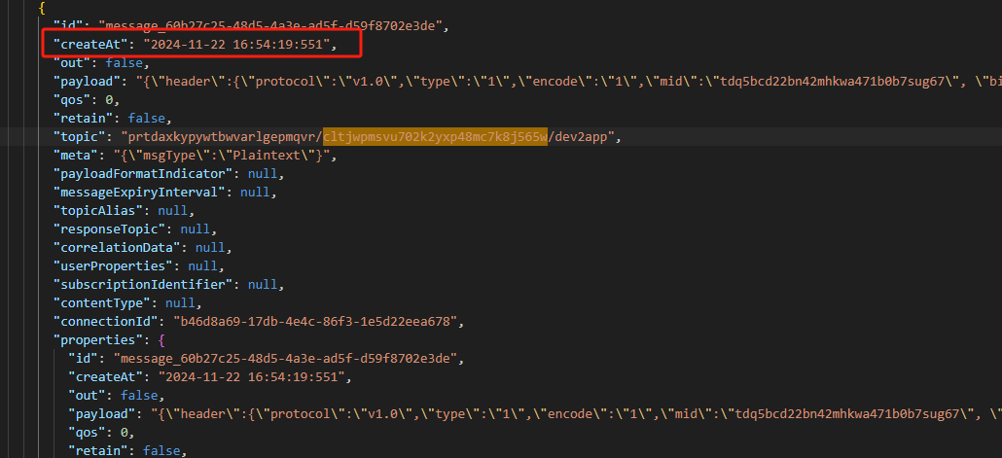

图2.25 模拟设备4上报查看3

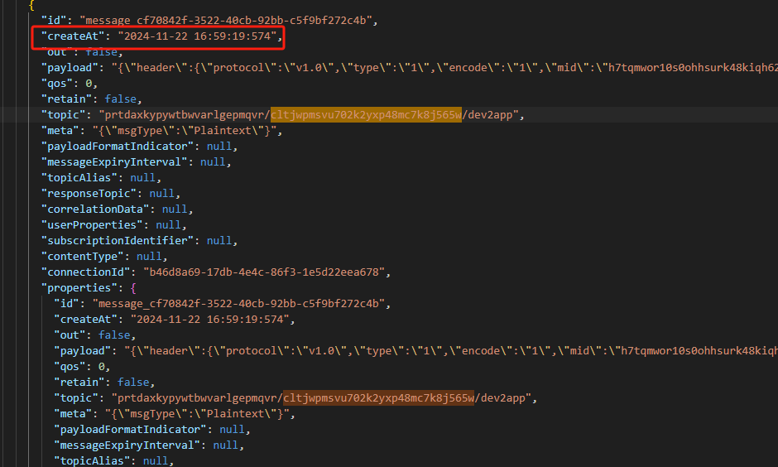

图2.26 模拟设备4上报查看4

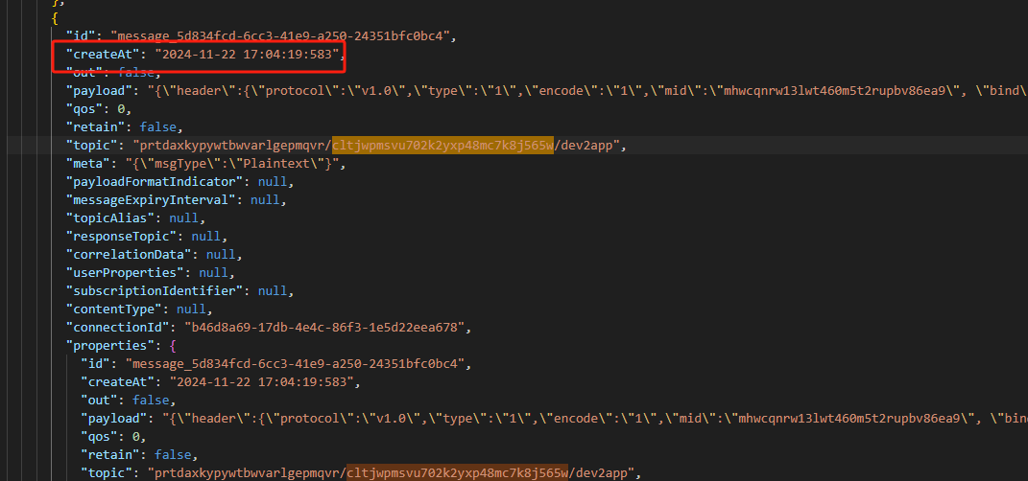

表2.1 模拟设备上报信息查看

|  |  |  |  |  |  |  |  |
| --- | --- | --- | --- | --- | --- | --- | --- |
| **设备mac** | **预期时间** | **第一次上报时间** | **第二次上报时间** | **第三次上报时间** | **第四次上报时间** | **第五次上报时间** | **平均上报时间** |
| BB:D1:FF:00:00:28 | 5分钟 | 16:45:55 | 16:50:55 | 16:55:55 | 17:00:55 | 17:05:55 | 5分钟 |
| BB:D1:FF:00:00:0C | 5分钟 | 16:45:52 | 16:50:52 | 16:55:52 | 17:05:52 |  | 5分钟 |
| BB:D1:FF:00:00:FA | 5分钟 | 16:46:11 | 16:51:11 | 16:56:11 | 17:01:11 |  | 5分钟 |
| BB:D1:FF:00:0A:C7 | 5分钟 | 16:49:19 | 16:54:19 | 16:59:19 | 17:04:19 |  | 5分钟 |

结论：通过抽查指定设备的信息比对，设备上报频率和预期一致。

### 2.2.4 上报总数与预期一致且可控

从11月23日10:27开始启动程序，测试开始计时时间：10:55，测试结束计时时间11:15，总共计时20分钟，计时期间，每台设备至少发送4条消息，最多发送5条消息，总计模拟2W客户端，预期发送消息数量：8W-10W；计时期间总共实际发送82686条消息，与预期数据一致。

图2.27 服务器a采样前数据

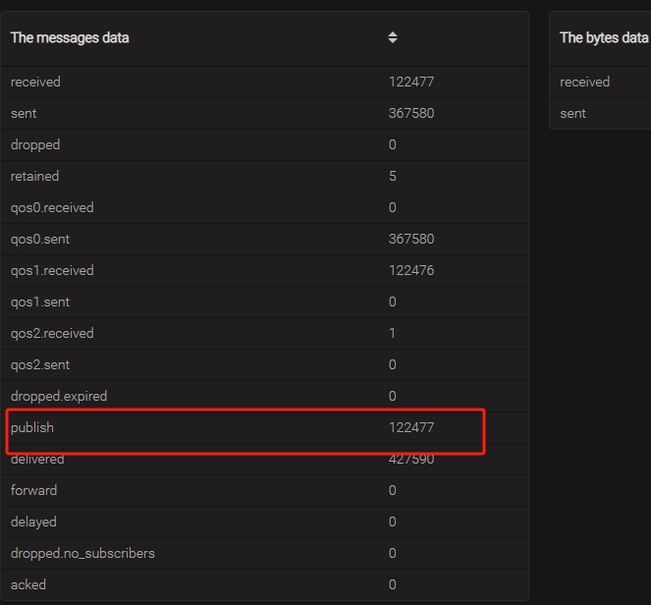

图2.28 服务器B采样前数据

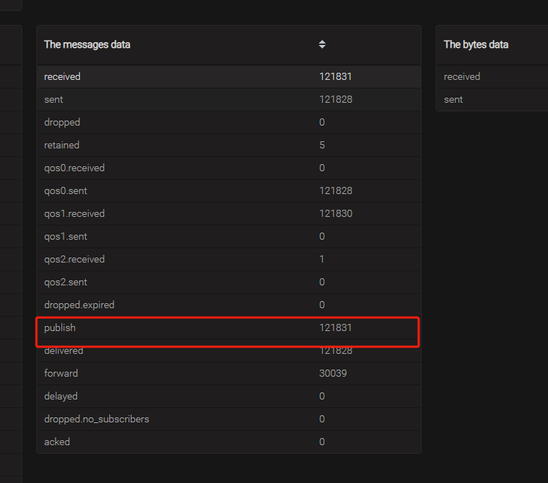

测试后

图2.29 服务器A采样后数据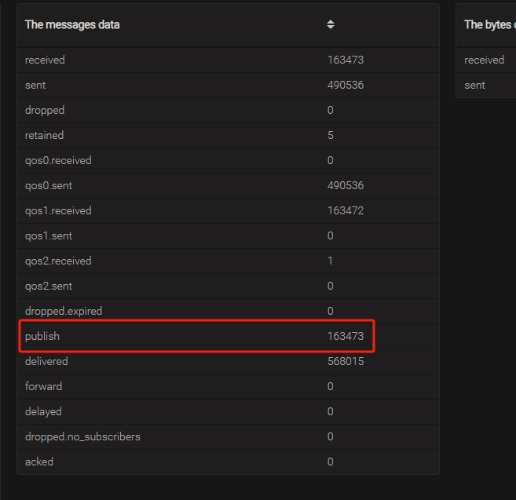

图2.30 服务器B采样后数据

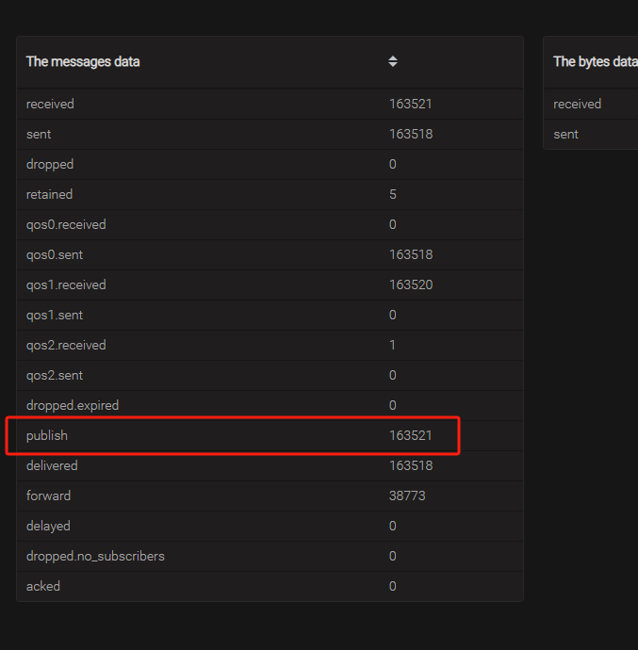

表2.2服务器测试前后发送数据

|  |  |  |  |
| --- | --- | --- | --- |
| **Emqx服务器** | **测试计时开始时发送数据（10:55）** | **测试计时结束时发送数据**  **（11:15）** | **20分钟内总计发送数据** |
| A | 122477 | 163473 | 40966 |
| B | 121831 | 163521 | 41690 |
| 总计:40966+41690=82656 | | | |

结论：**从上面测试数据可以看到，上报总数和预期一致且可控。**

### 2.2.5 有必要的日志且能控制级别

要有必要的日志记录，要合理规划好debug、error、fatal级别的日志控制，Java端也做个发送消息数量的记录，以便我们排查问题

日志都可以正常输出在编辑器console和指定的文件中，通过log4j.properties配置文件可以调整日志级别。

图2.32 日志控制

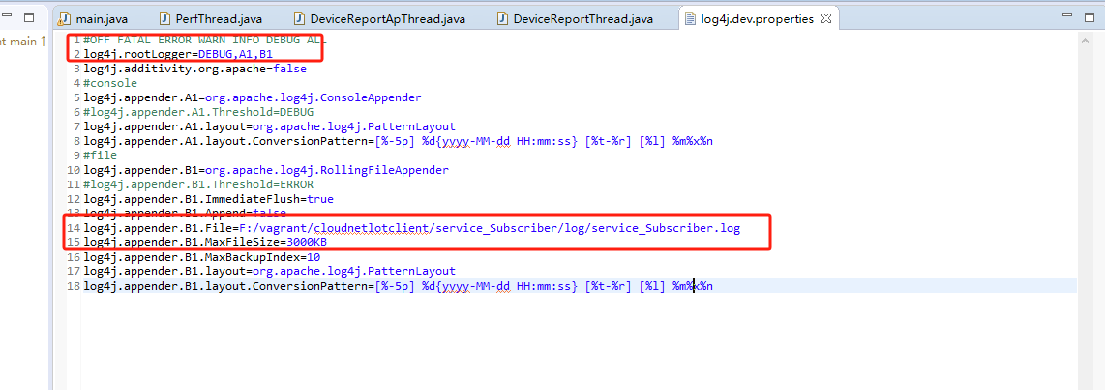

图2.33 测试过程日志输出

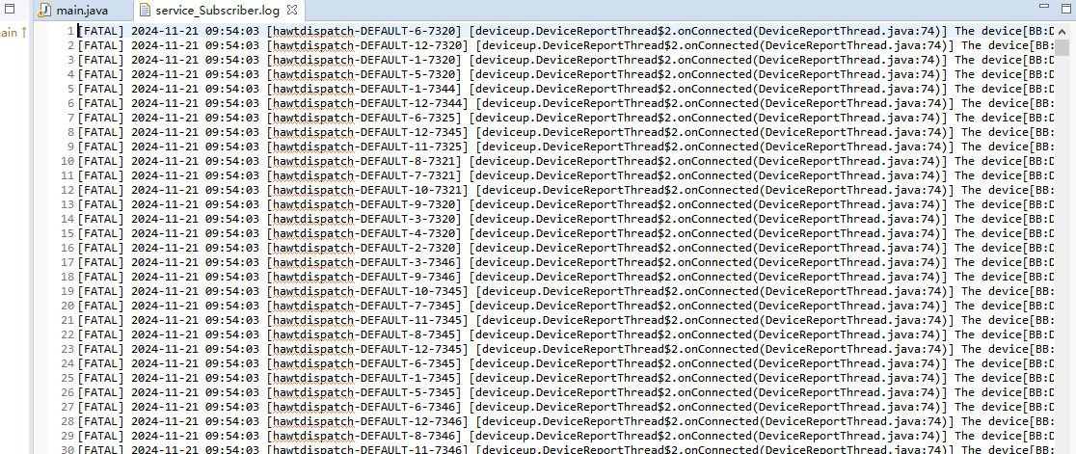

结论：**从上面得出结论，日志级别可以调整，日志输出正常，与预期一致。**

### 2.2.6 客户端重连是否正常

通过客户端测试代码config.ini文件SET_CONNECT_ATTEMPTS_MAX 和SET_RECONNECT_ATTEMPTS_MAX必须要设置为-1，SET_RECONNECT_DELAY和SET_RECONNECT_DELAY_MAX保持默认

图2.34 客户端重连控制

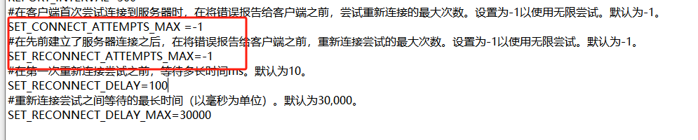

从从11月23日13:35到13:55开始测试，测试过程中客户端断网1次，断网5分钟，客户端在网络恢复后开始连接emqx服务器正常上报。

图2.35断网前设备数

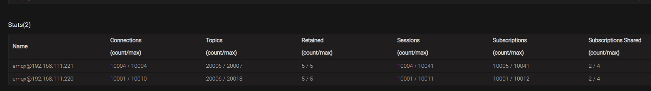

图2.36 客户端断网

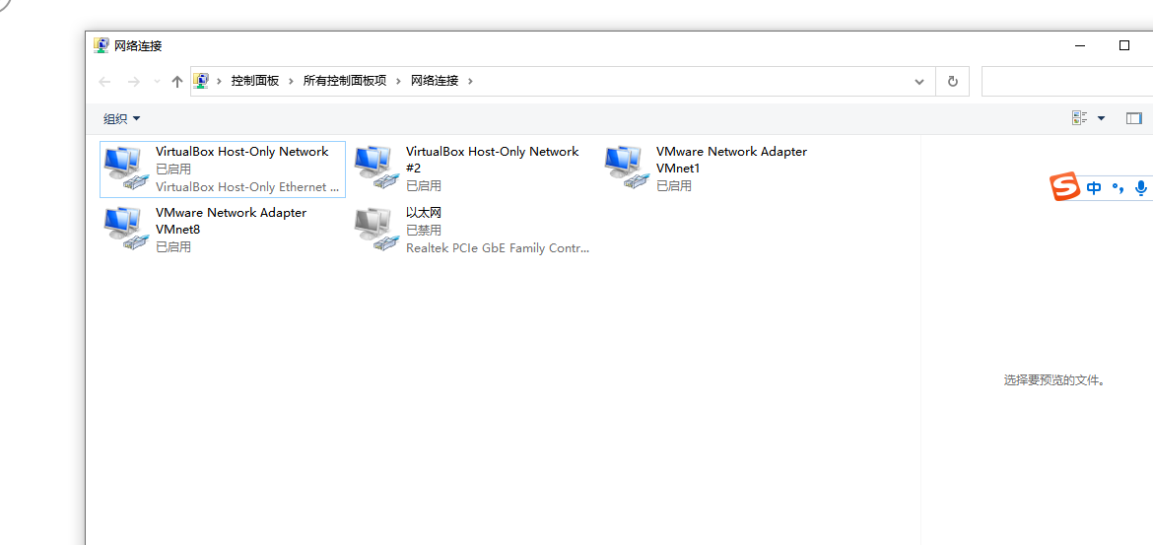

图2.37断网后客户端连接EMQX服务器失败

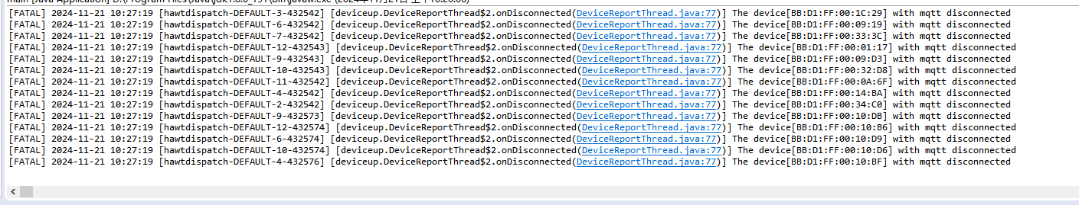

图2.38断网后设备数

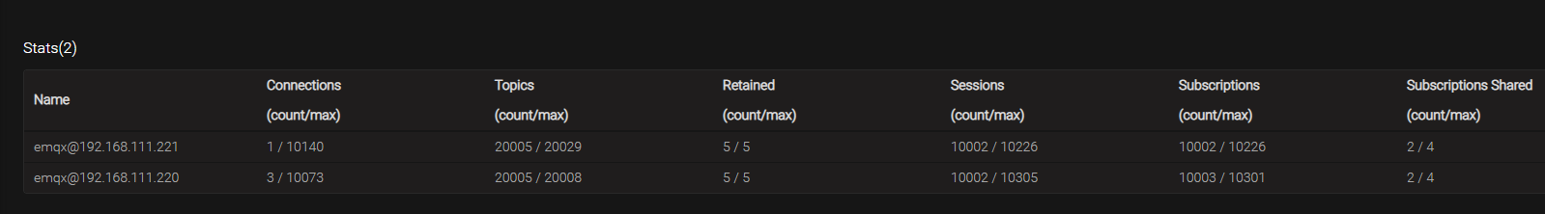

图2.39恢复后redis数据

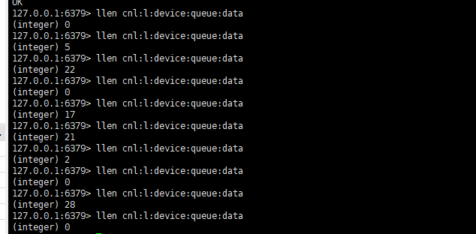

图2.40断网后重连设备数

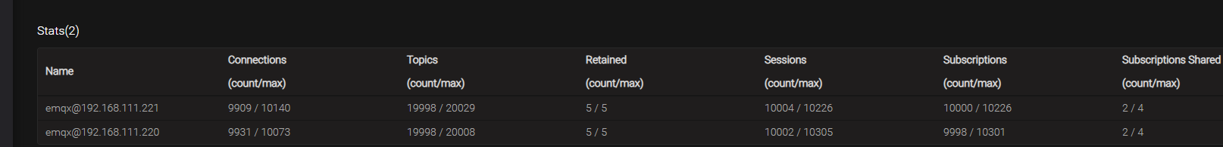

结论：**从上面结果可以看出，客户端断连符合预期要求**。